交流双系统配电屏---说明书

画面与操作

1.1 键盘定义
CMH-10.0JP为触摸屏，具体按键功能看画面文字。

1.2 画面说明
- 主图画

主画面包含“系统图”、“数据查询”、“告警记录”、“参数设置”、“重启系统”、“帮助”6个子界面。
- 系统图画
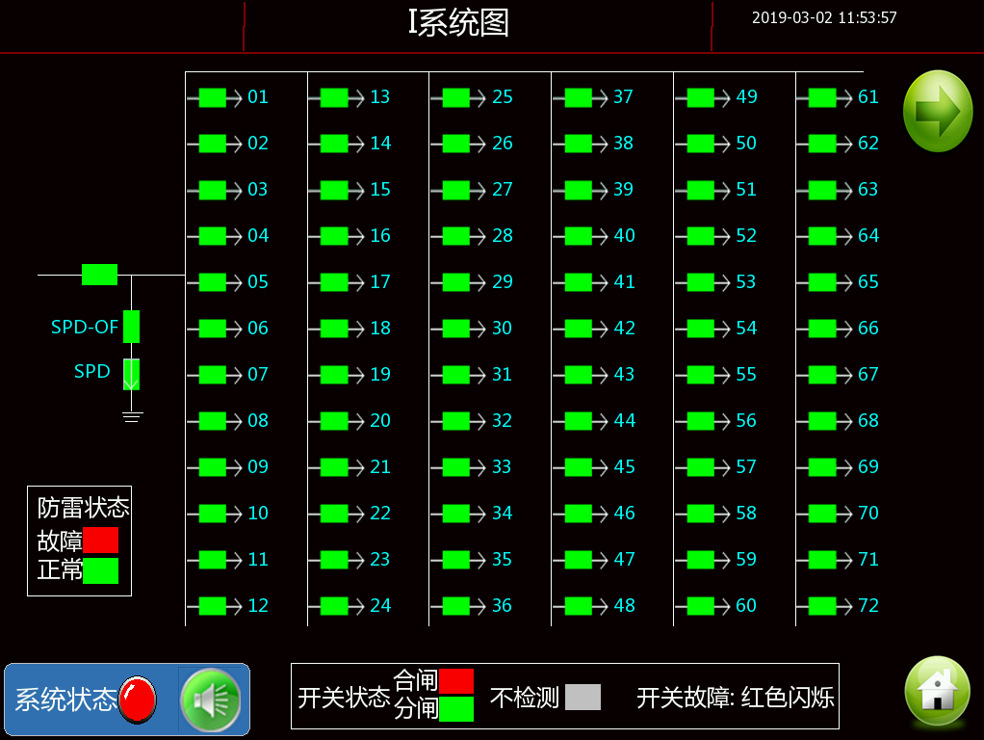
在主画面点击“系统图”进入系统图画面，可以看到进线和馈线回路的开关量状态。在系统图画面点击“”退出，进入主画面。
- 进线数据画面
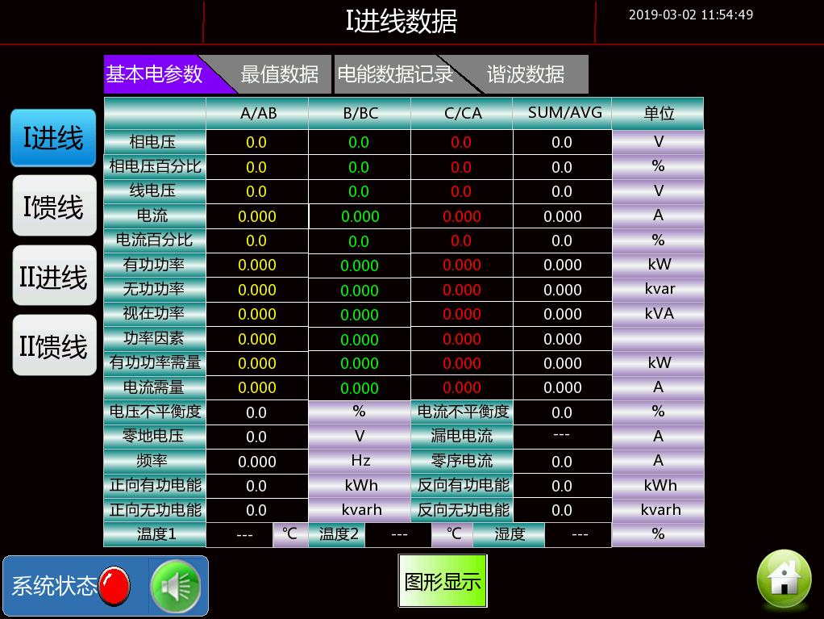

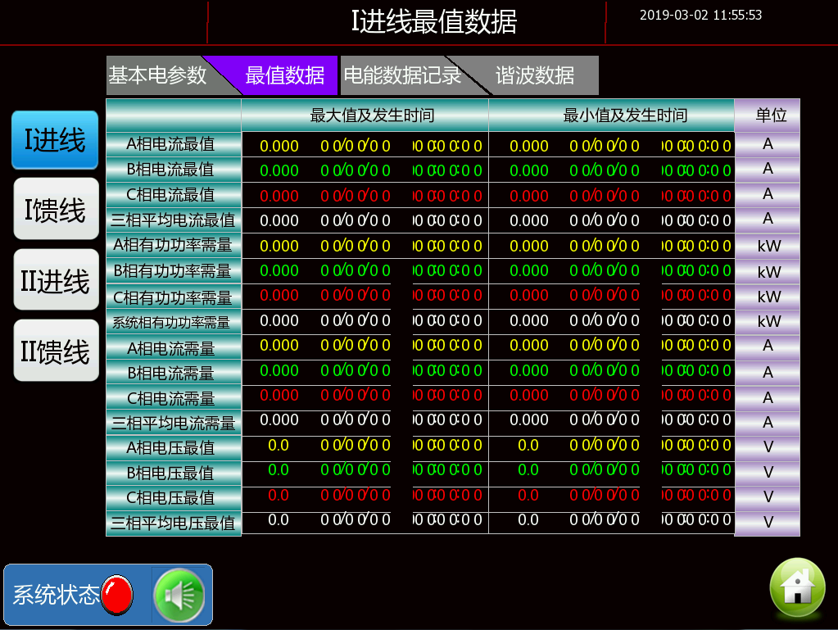

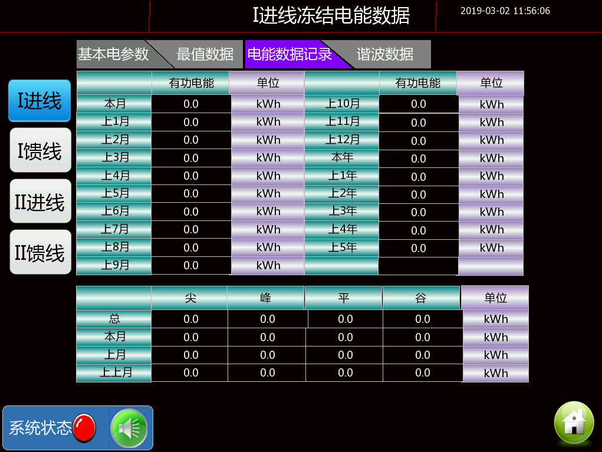

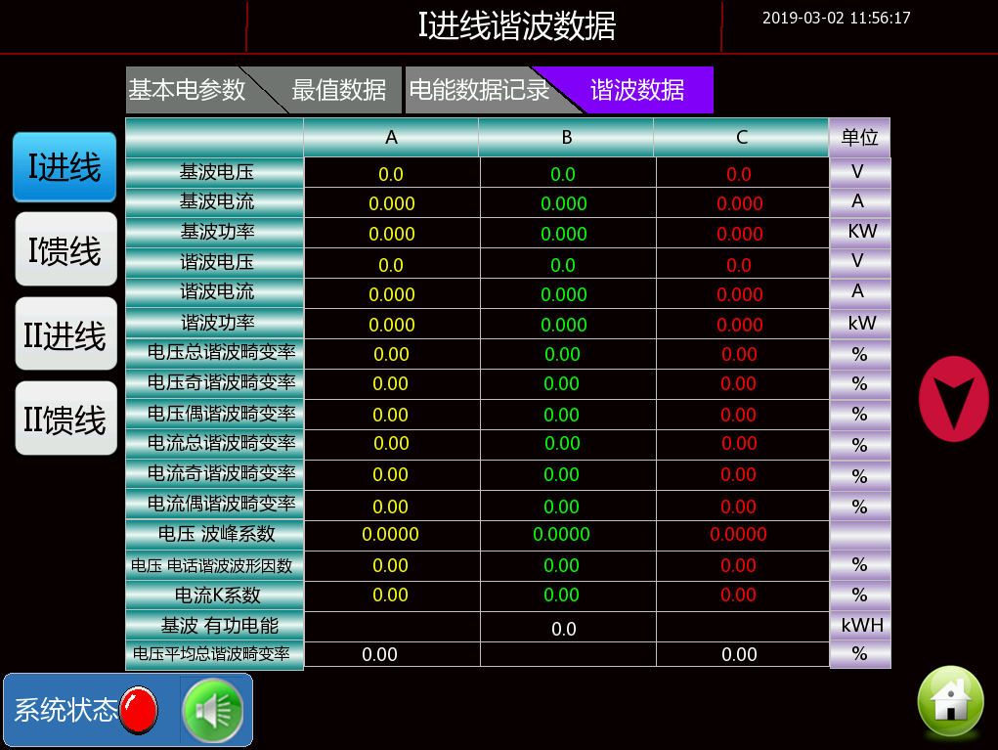

在主画面点击“数据查看”进入进线数据画面，在进线数据画面通过点击“基本电参数”、“最值数据”、“电能数据记录”、“谐波数据”条形框进行切换四个画面，点中后相应条形框变成绿色。在“谐波数据”画面通过点击“”，“”进行上下翻。

- 馈线数据画面
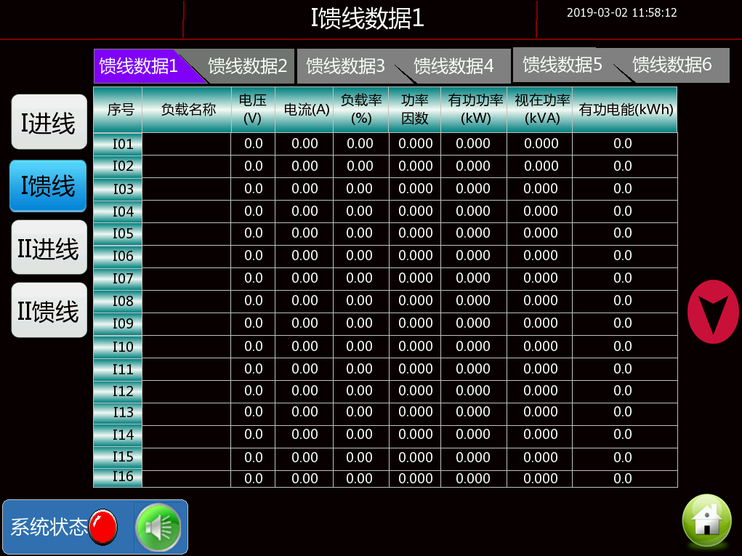

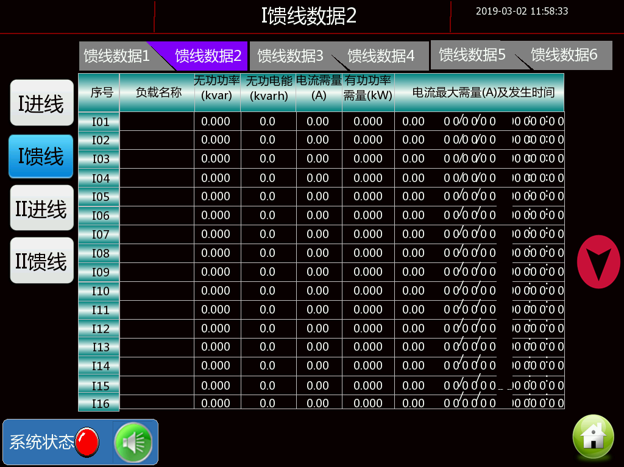

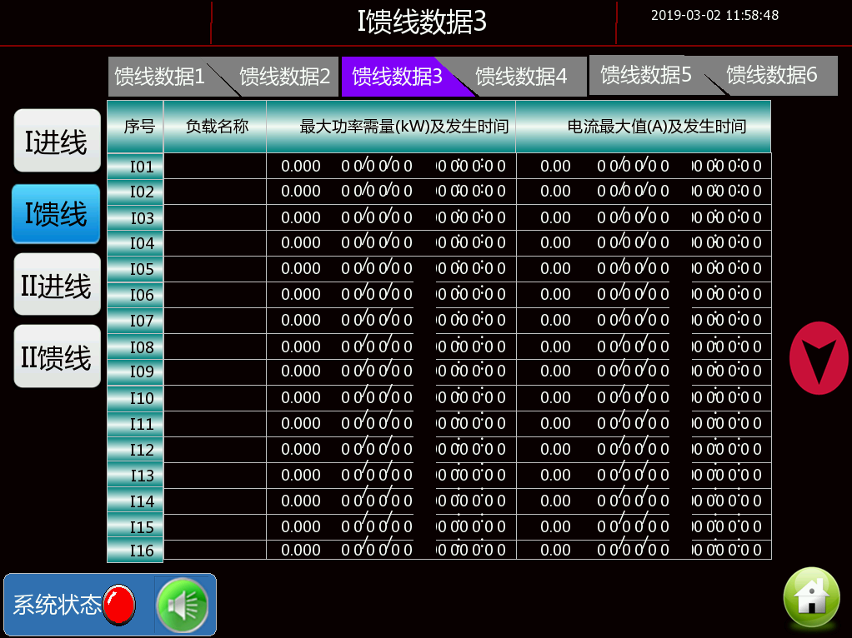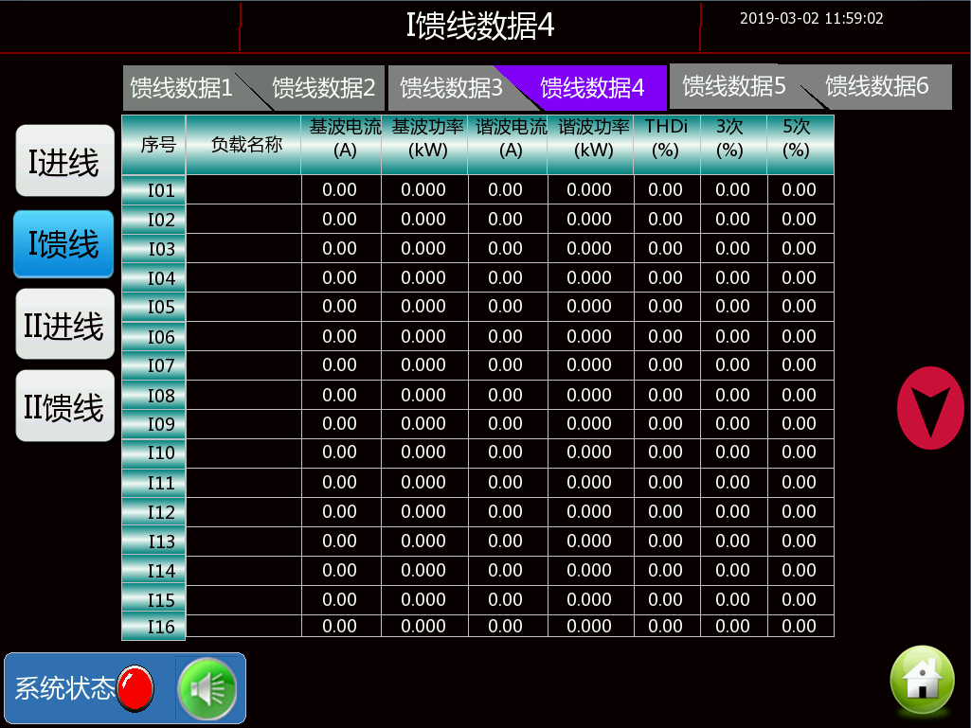

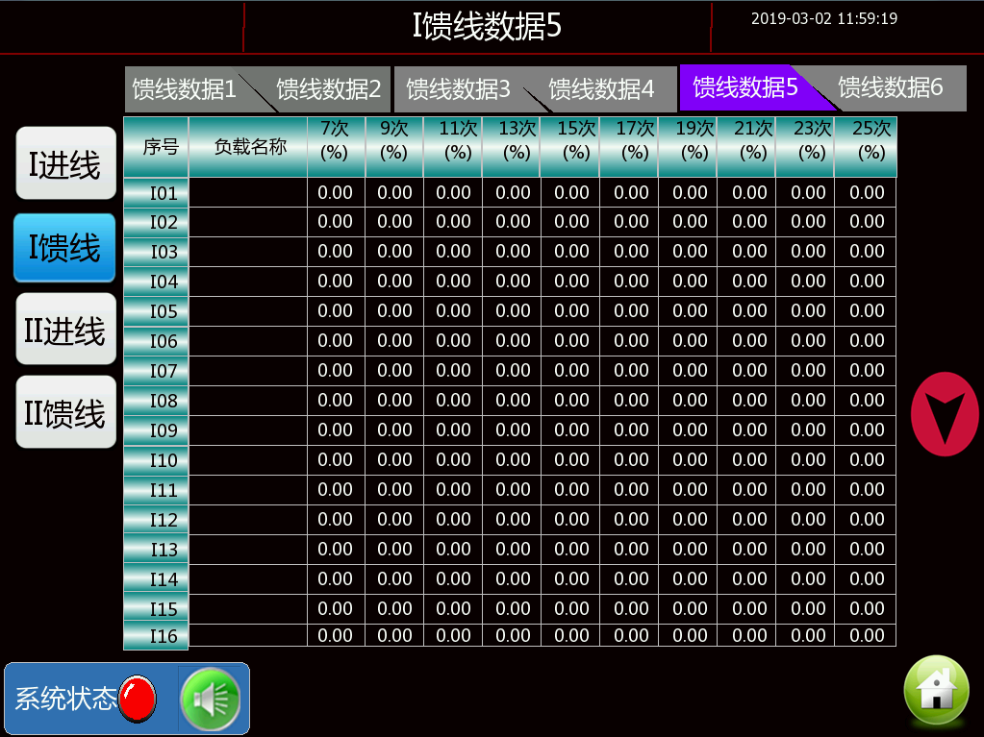

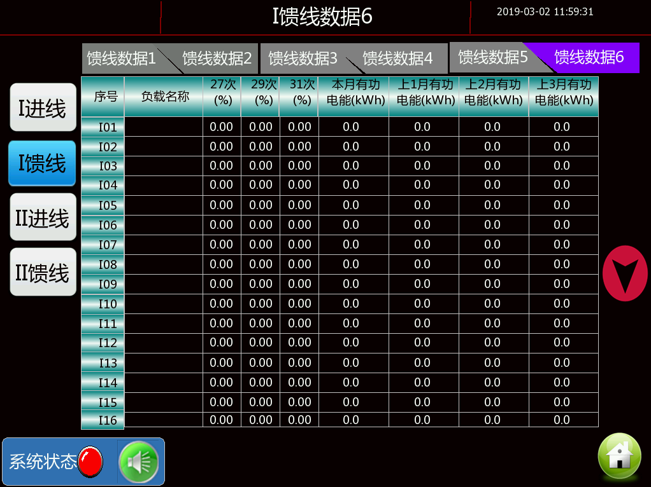
在进线数据画面通过点击画面左边的“馈线数据”条形框进入馈线数据画面，通过点击“数据项”、“数据项”、“数据项”、“数据项”、“数据项” 、“数据项”条形框进行切换画面，点中后相应条形框变成绿色。通过点击“”，“”进行上下翻页。
- 告警记录画面
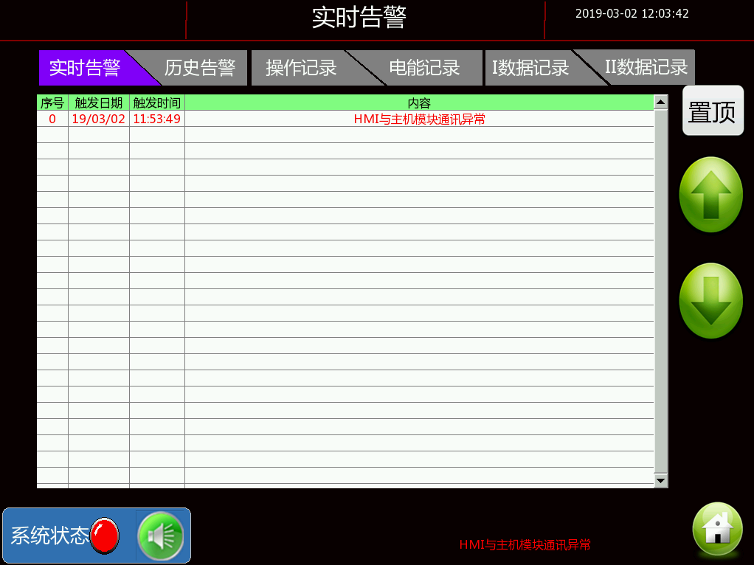
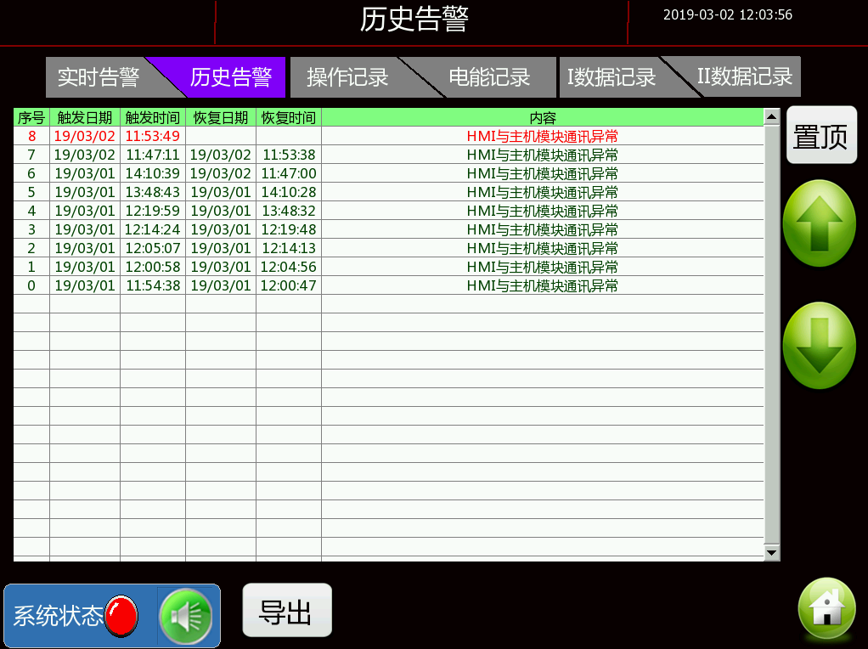
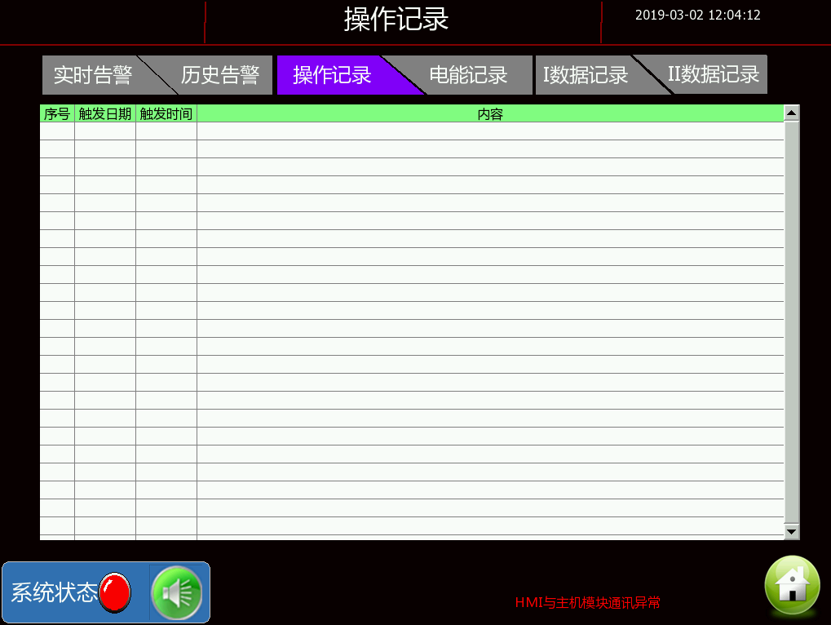

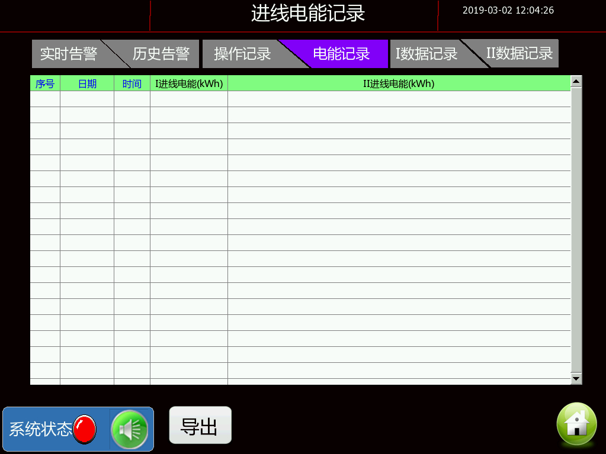

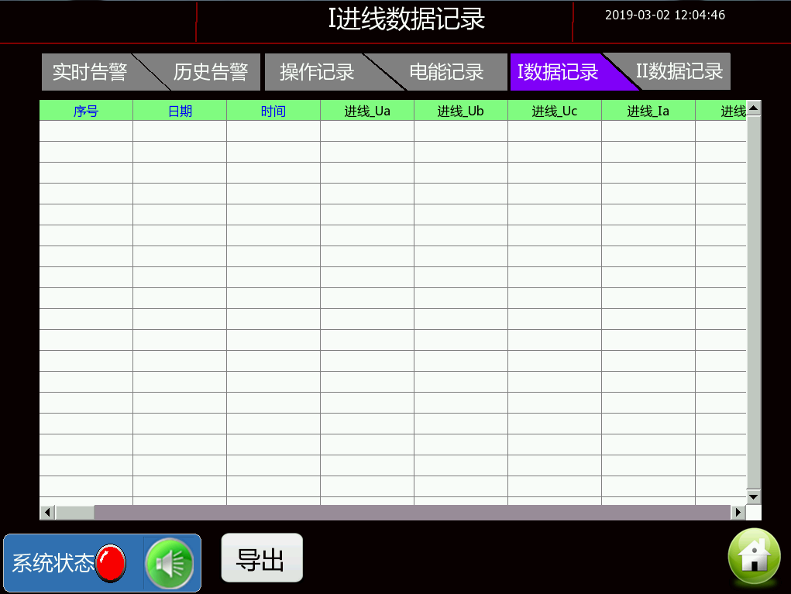

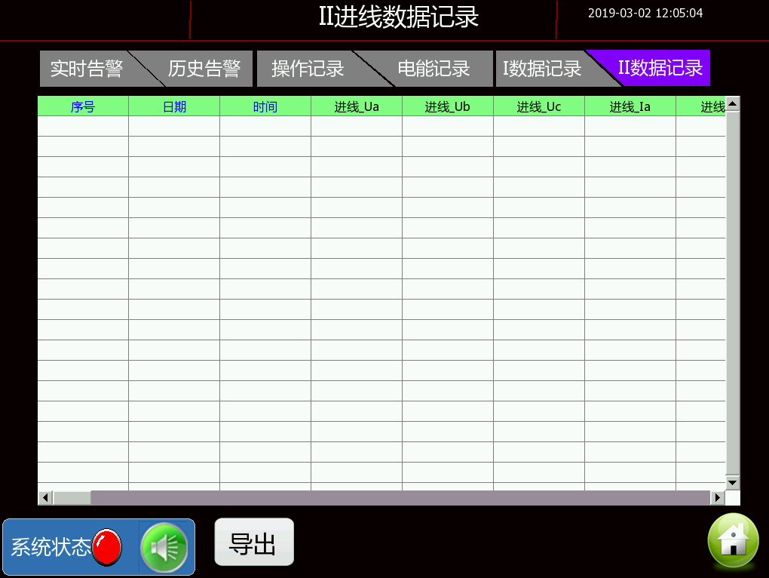

在主画面点击“告警/事件”进入告警记录画面，通过点击“实时告警”、“历史告警”、“操作记录”、“电能记录” 、“进线记录”、“馈线记录”条形框进行切换画面。

1.3 系统设置

1.3.1 进入参数设置界面，点击左下“参数设置”，弹出密码输入窗口


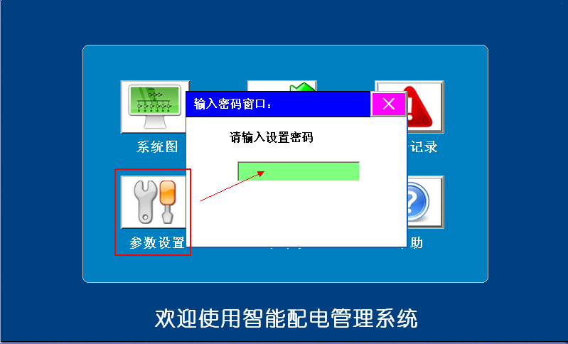
根据权限输入相应密码进入参数设置界面
注：密码是666666。

1.3.2 进线参数设置
⒈主要参数：
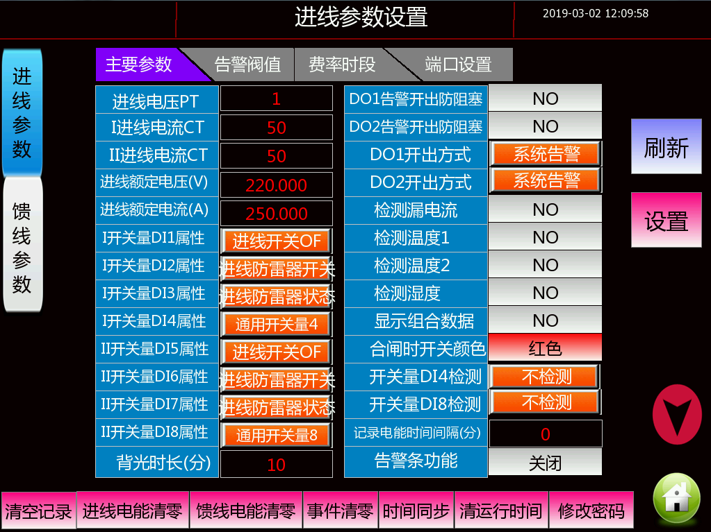
进线电压PT：电压变比。
进线电流CT：电流变比。
进线额定电压：进线端上，电网稳定的输出电压值。
进线额定电流：进线端上，支路负载额定电流总和。
湿度检测：是否检测湿度。
不平衡度：是否检测电压、电流不平衡值。
开关合闸时对应颜色：可选择开关合闸时是绿色还是红色。
开关量DI属性：交流监控主机上有8个有源输入接点，每一个DI状态可以关联“进线开关”、“进线开关SD”、“进线防雷器开关”、“进线防雷器状态”和“进线通用开关量”“备路开关”六个属性的其中一个。
例如“开关量DI1属性”选择“进线开关”，则DI1断开与闭合与进线开关一致。（注：只有双进双测有DI4-DI8开关量属性）
DO开出方式：交流监控主机上有2个常开继电器输出，每个DO开出可以关联“总系统告警”、“系统正常”、“系统工作”、“I系统告警”、“II系统告警”、“过温”、“无”七种方式中的其中一种。选择过温告警的话，DO只根据过温告警而动作。
例如“DO1开出方式”选择“总系统告警”，则当HMI上出现告警，DO1闭合，告警消失则DO1断开；“DO1开出方式”选择“系统正常”，则当HMI上无告警，DO1闭合，出现告警则DO1断开；“DO1开出方式”选择“系统工作”，则只要交流监控主机处于工作状态，DO1闭合。
DO告警开出防阻塞：有“YES”和“NO”两个选项。
选择“YES”则DO开出与HMI上的蜂鸣器消音开关和关闭关联；例如DO1开出方式为“系统告警”，有告警的情况下DO1闭合，HMI上蜂鸣器开启消音，DO1断开。
选择“NO” 则DO开出与HMI上的蜂鸣器消音开关和关闭无联；例如DO1开出方式为“系统告警”，无论HMI上蜂鸣器是开启还是关闭消音，只要有告警存在，DO1闭合。
温度检测功能：有“不检测”、“温度1”和“温度2”三个选项，可选择是否开启温度检测功能。
记录电能时间间隔：设置电能记录时间。
电能清零：有“主路电能清零”和“支路电能清零”两个按钮，可以分别清除主路与支路的电能。
事件清零：有“主路事件清零”和“支路事件清零”两个按钮，可以分别清除主路与支路的事件。
时间同步：有“时间同步”按钮，可以使主机时间与HMI的时间进行同步。
刷新：重新读取仪表中保存的设置参数。
设置：将HMI上的设置参数写入仪表中。

注：密码请查看权限表（666666）
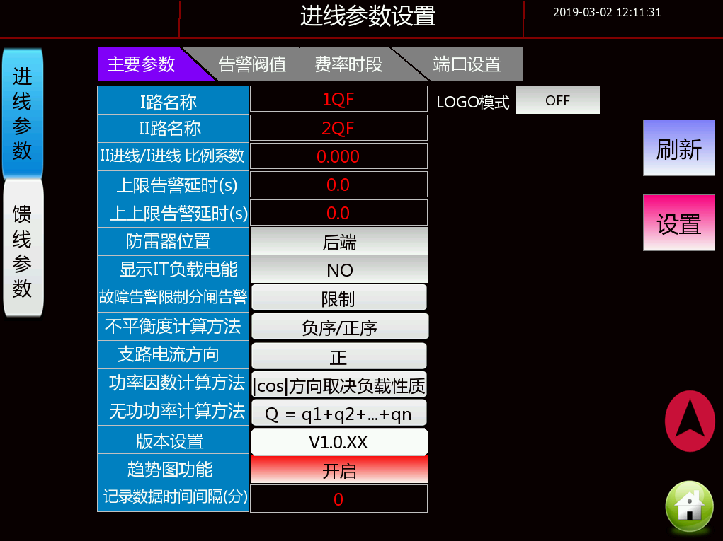
I路名称：可修改I路主开关名字；
II路名称：可修改II路主开关名字；
II进线/I进线 比例系数：II进线的额定电流除以I进线的额定电流，所得的值是系数，这个系数可关联到I进线和II进线的告警阀值比例，比如系数是2，那II进线电压上限值就是I进线的2倍；
上限告警延时（s）：可修改一级告警的延时时长；
上上限告警延时（s）：可修改二级告警的延时时长；
防雷器位置：可选择防雷器是在开关前端还是后端显示；
显示IT负载电能：有需要此功能的客户可点击YES；
故障告警限制分闸告警：选择限制，则表示有开关故障告警时，开关分闸告警自动取消，否则不取消；
不平衡度计算方法：负序/正序和（最大-最小）/平均 两种计算方法；
支路电流方向：可选择正还是负；
功率因数计算方法：|cos|方向取决负载性质，即绝对值，取正值；或者cos，原始值；
无功功率计算方法：Q = q1+q2+...+qn 和 Q = sqrt(S^2-P^2)两种计算方法；
版本设置：有V1.0 V1.1 V1.2可选，默认是V1.2；
趋势图功能：开启或关闭；
记录数据时间间隔（分）：开置多少分记录一次历史数据；
设置：将HMI上的设置参数写入仪表中。

3.告警阀值：
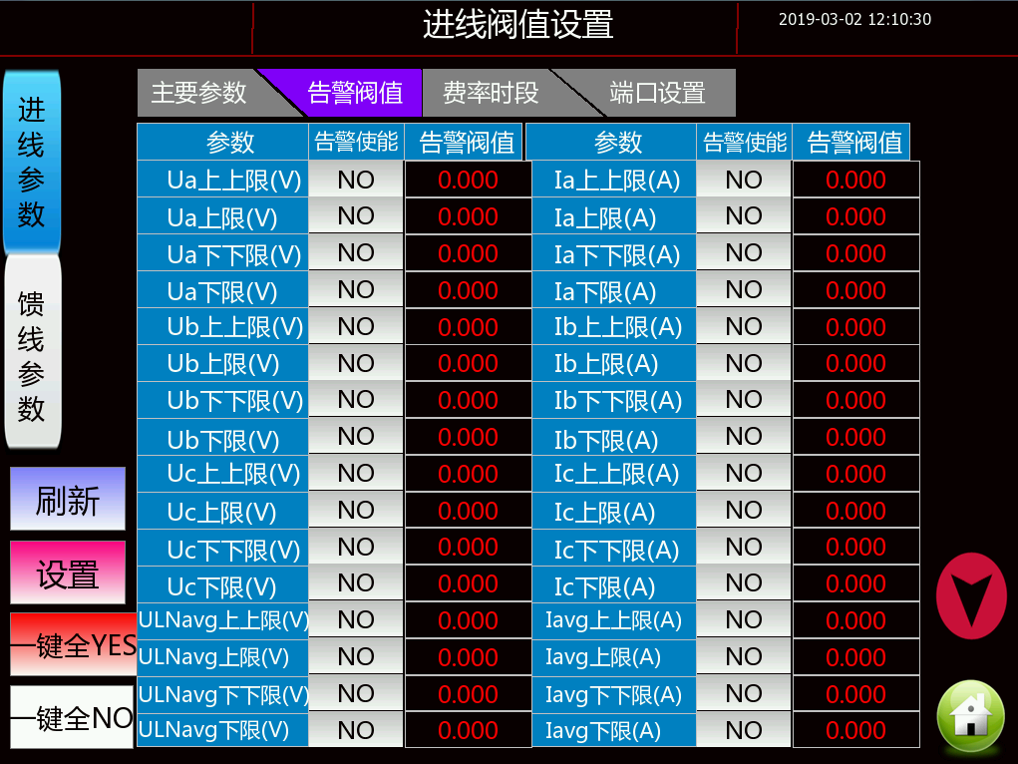

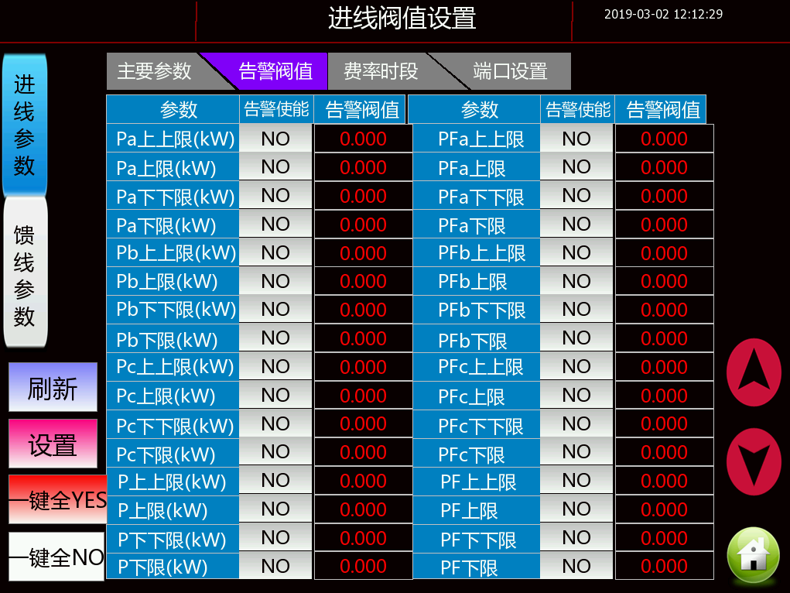

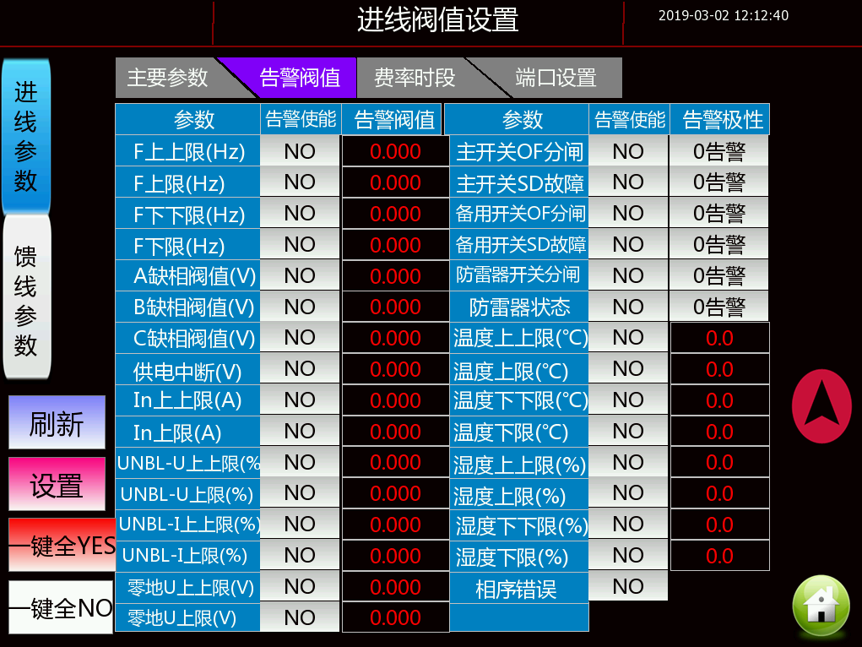
告警使能：有“YES”和“NO”两个选项，可选择是否开启相关参数的告警功能。
告警阀值：相关参数产生告警的条件。
告警极性：有“0告警”和“1告警”两个选项。“0告警”表示相关参数的DI状态断开时产生告警；“1告警”表示相关参数的DI状态闭合时产生告警。
注意：①主支路开关状态如果要有告警，告警极性必须要设成0告警，系统图才能正常显示；
②如果有开关故障的功能，就必须要开启告警使能，系统才能正常报警。
4.费率时段：
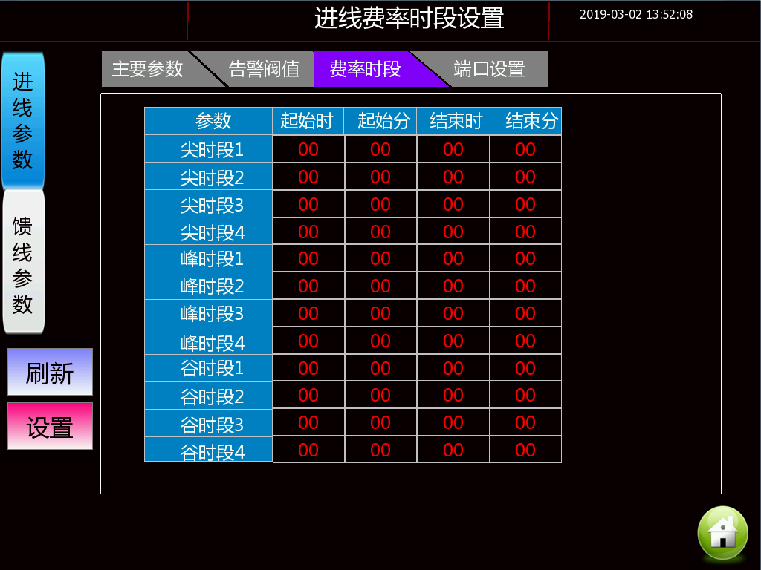
费率时段设置：以上图为例，尖时段1的时间段是从：当天 0:30（起始时：起始分）到当天1:02（结束时：结束分）。时间设置不能进行跨天设置，即起始时间必须在结束时间之前，一天的起始时间为00:00，结束时间24:00。
刷新：重新读取仪表中保存的设置参数。
设置：将HMI上的设置参数写入仪表中。
1.端口设置：
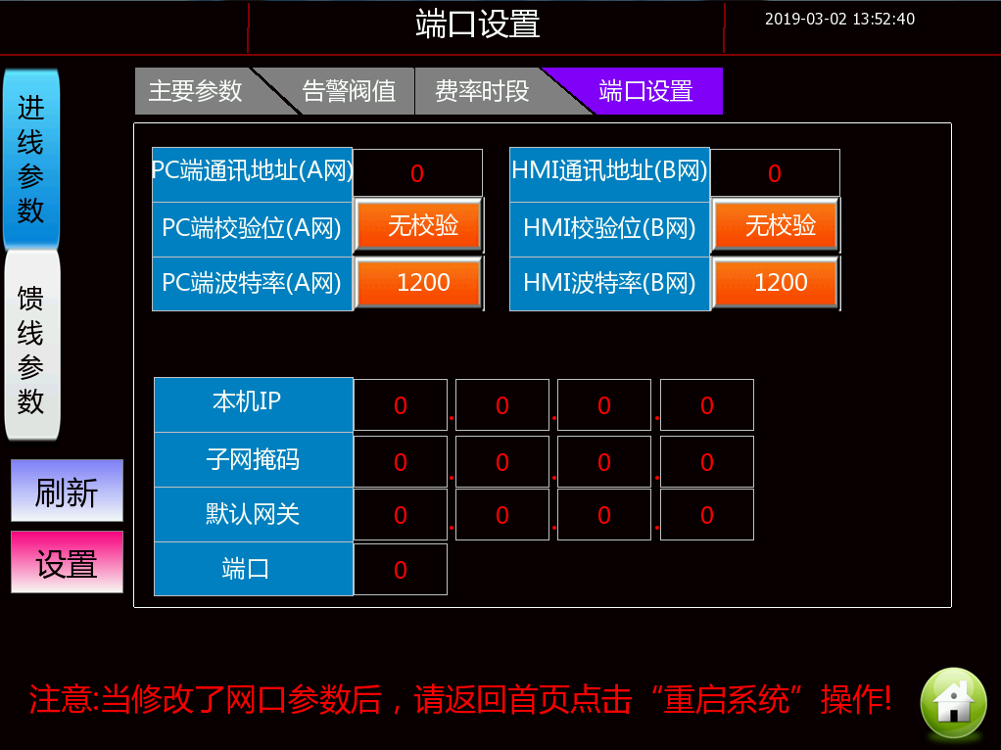

PC端通讯地址：交流监控主机后台监控中心上传接口的Modbus地址。
PC端波特率：交流监控主机后台监控中心上传接口的波特率。
PC端校验位：交流监控主机后台监控中心上传接口的校验位。
HMI通讯地址：交流监控主机与人机界面通讯地址。（拨码开关设置，默认为1，请勿随意改动）
HMI波特率：交流监控主机与人机界面上传接口的波特率。（拨码开关设置，默认为38400，请勿随意改动）
HMI校验位：交流监控主机与人机界面上传接口的校验位。（拨码开关设置，默认为无校验，请勿随意改动）
交流主机网口设置：包括“本机IP”、“子网掩码”、“默认网关”和“端口”四个设置参数。
主机默认参数：默认地址是1，波特率是38400，无校验。
刷新：重新读取仪表中保存的设置参数。
设置：将HMI上的设置参数写入仪表中。

1.3.3 馈线参数设置
⒈通道设置
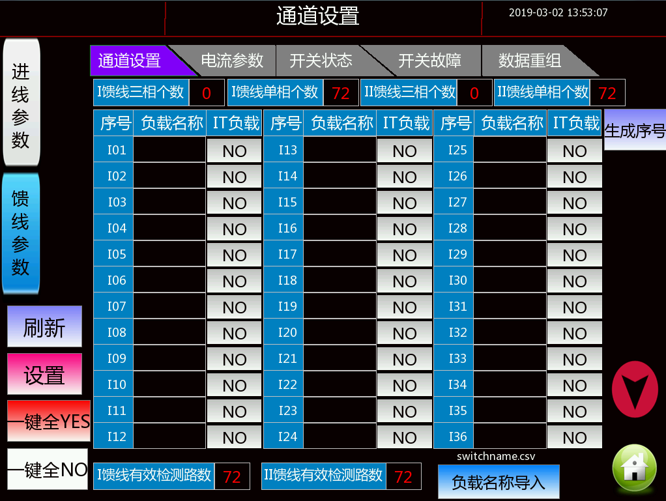
Ⅰ馈线三相个数：表示系统Ⅰ馈线中三相开关的个数。
Ⅰ馈线单相个数：表示系统Ⅰ馈线中单相开关的个数。
Ⅱ馈线三相个数：表示系统Ⅱ馈线中三相开关的个数。
Ⅱ馈线单相个数：表示系统Ⅱ馈线中单相开关的个数。
“馈线数据”界面显示的支路全电量个数N=三相个数×3＋单相个数（N最大值为144）
负载名称：可以设置“馈线数据”界面中支路的名称。
导入和导出：可以将支路的负载名称通过触摸屏USB口以表格方式导入导出。（可用Excel打开）
生成序号：可以自动设置馈线支路各负载名称的序号。
IT负载：若有需要IT负载的客户可根据现场路数点击YES，没有的则无需点击，默认NO

⒉电流参数
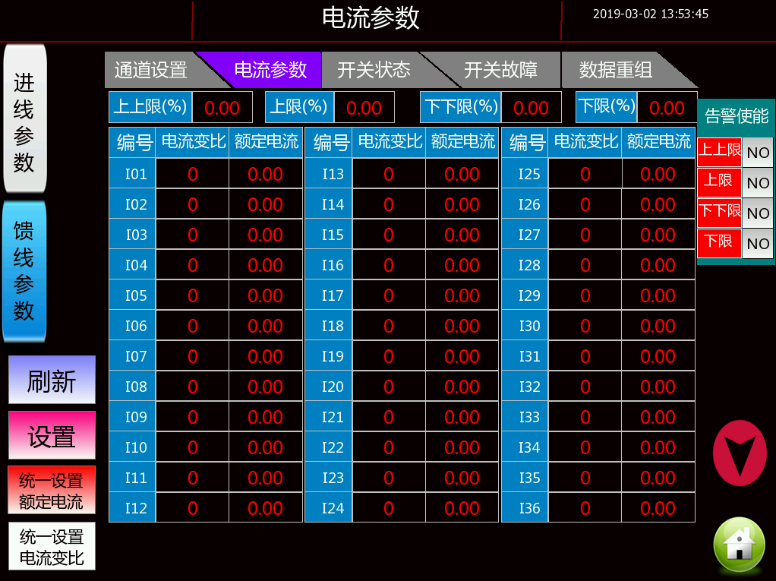
电流变比：对应支路电流互感器的变比。
额定电流：对应支路所有负载的额定电流总和
告警使能：有“YES”和“NO”两个选项，可选择是否开启相关参数的告警功能。
越限百分比：有“上上限”、“上限”、“下下限”和“下限”四个越限百分比可以填写，每一路的电流越限值等于该支路的额定电流×越限百分比。
例如第1路的电流越上上限=第1路的额定电流×上上限（%）。
统一设电流变比：点击后，所有支路的CT将按照第1路CT值进行设置。
统一设额定电流：点击后，所有支路的额定电流将按照第1路额定电流值进行设置。
刷新：重新读取仪表中保存的设置参数。
设置：将HMI上的设置参数写入仪表中。

⒊开关状态：
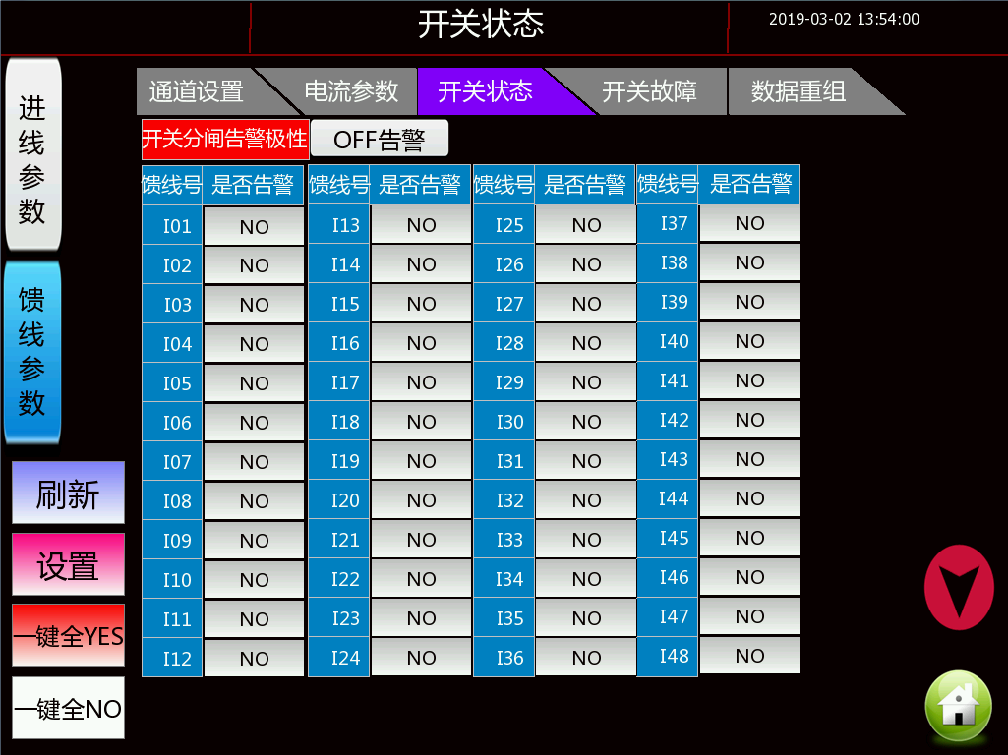
是否：有“NO”和“YES”两个选项，可以选择是否开启相应支路的开关分闸告警。
开关分闸告警极性：有“ON告警”和“OFF告警”两个选项。
选择“ON告警”则相应支路开关闭合时告警；选择“OFF告警”则相应支路开关断开时告警。
一键全YES和一键全NO：点击“一键全启用”则所有开关告警变为启用；点击“一键全备用”则所有开关告警变为备用。
刷新：重新读取仪表中保存的设置参数。
设置：将HMI上的设置参数写入仪表中。
⒋开关故障：
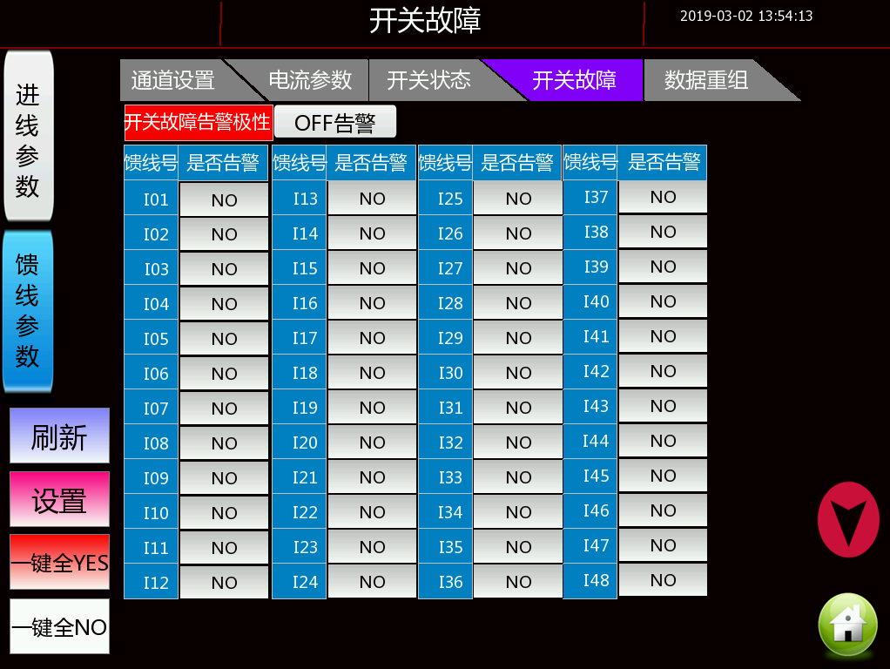
是否：有“NO”和“YES”两个选项，可以选择是否开启相应支路的开关故障告警。
开关分闸告警极性：有“ON告警”和“OFF告警”两个选项。
选择“ON告警”则相应支路故障闭合时告警；选择“OFF告警”则相应支路故障断开时告警。
一键全NO和一键全YES：点击“一键全NO”则所有故障告警变为NO；点击“一键全YES”则所有故障告警变为YES。
刷新：重新读取仪表中保存的设置参数。
设置：将HMI上的设置参数写入仪表中
⒌数据重组：
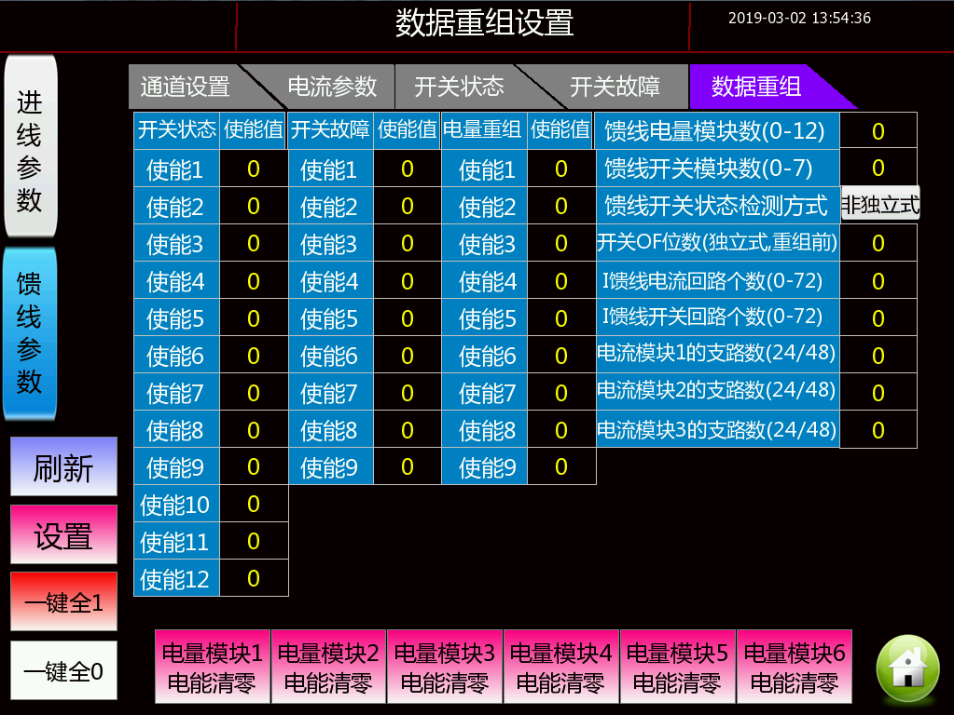
馈线电量模块数(0-12)：系统支路检测单元从机CMH-DEMS-BD11Q24的个数。
馈线开关模块数(0-7)：系统支路开关量检测单元CMH-DEMS-BD05D48的个数。
馈线开关状态检测方式：有“独立式”和“非独立式”两个选项。
当系统中所有QF触点均使用CMH-DEMS-BD11Q24自带有源触点时，选择“非独立式”；
当系统中有QF触点使用了CMH-DEMS-BD05D48的湿接点（外接DC24V）时，选择“独立式”。
开关OF位数(独立式,重组前)：当“支路开关状态检测方式”选择“非独立式”时，此处强制为0；当“支路开关状态检测方式”选择“独立式”时，数值为CMH-DEMS-BD05D48的QF触点个数。
电量模块1、2、3支路数(24/48)：有“24”和“48”两个选项。当系统中支路检测单元从机是CMH-DEMS-BD11Q24，选择“24”；当系统中支路检测单元从机是CMH-DEMS-BD11Q48，选择“48”。
一键使能全1和一键使能全0：点击“一键使能全1”则所有使能的数据位置为1；点击“一键使能全0”则所有使能的数据位置为0。
I馈线电流回路个数(0-72)：设置I馈线电流的路数，剩下的自动归置到II馈线。
I馈线开关回路个数(0-72)：当馈线开关状态为独立式时，可设置I馈线开关的路数，剩下的自动归置到II馈线。
刷新：重新读取仪表中保存的设置参数。
设置：将HMI上的设置参数写入仪表中。

注：此页面所有参数一般由厂家工程师设置。

注：以上图片仅供参考，以实际出货为准。

